第六章 其它税收法律制度
第八节 其它相关税收法律制度
- 关税法律制度
概念：关税是对进出国境或关境的货物、物品征收的一种税。
（一）纳税人
1.贸易性商品的纳税人是经营进出口货物的收发货人。
具体包括：
（1）外贸进出口公司；
（2）工贸或农贸结合的进出口公司；
（3）其他经批准经营进出口商品的企业。
2.物品的纳税人，包括：
（1）入境旅客随身携带的行李、物品的持有人；
（2）各种运输工具上服务人员入境时携带自用物品的持有人；
（3）馈赠物品以及其他方式入境个人物品的所有人；
（4）个人邮递物品的收件人。
（二）关税课税对象和税目
关税的课税对象是进出境的货物、物品。
（三）关税税率
1.税率的种类
关税的税率分为进口税率和出口税率两种。
其中：进口税率又分为下列种类：
（1）普通税率
①原产于未与我国共同适用最惠国条款的世界贸易组织成员，未与我国订有相互给予最惠国待遇、关税优惠条款贸易协定和特殊关税优惠条款贸易协定的国家或者地区的进口货物，适用普通税率；
②原产地不明的货物，按照普通税率征收。
（2）最惠国税率
①原产于与我国共同适用最惠国条款的世界贸易组织成员的进口货物；
②原产于与我国签订含有相互给予最惠国待遇的双边贸易协定的国家或者地区的进口货物；
③原产于我国的进口货物。
（3）协定税率
对原产于与我国签订含有关税优惠条款的区域性贸易协定的国家或地区的进口货物，按协定税率征收关税。
（4）特惠税率
对原产于与我国签订含有特殊关税优惠条款的贸易协定的国家或地区的进口货物，按特惠税率征收关税。
（5）关税配额税率
关税配额是进口国限制进口货物数量的措施，把征收关税和进口配额相结合以限制进口；对于在配额内进口的货物可以适用较低的关税配额税率，对于配额之外的则适用较高税率。
（6）暂定税率
在最惠国税率的基础上，对于一些国内需要降低进口关税的货物，以及出于国际双边关系的考虑需要个别安排的进口货物，可以实行暂定税率。
2.税率的确定
（1）进出口货物，应当按照收发货人或者他们的代理人申报进口或者出口之日实施的税率征税；
（2）进口货物到达前，经海关核准先行申报的，应当按照装载此货物的运输工具申报进境之日实施的税率征税；
（3）进出口货物的补税和退税，适用该进出口货物原申报进口或者出口之日实施的税率，但另有规定除外。
【例题·单选题】根据关税法律制度的规定，对原产于与我国签订含有特殊关税优惠条款的贸易协定的国家或地区的进口货物，适用特定的关税税率。该税率为（ ）。
A.普通税率
B.协定税率
C.特惠税率
D.最惠国税率
【答案】C
（四）应纳税额
1.从价计税（一般进出口物品）
应纳税额=应税进（出）口货物数量×单位完税价格×适用税率
2.从量计税（进口啤酒、原油等）
应纳税额=应税进口货物数量×关税单位税额
3.复合计税（进口广播用录像机、放像机、摄像机等）
应纳税额=应税进口货物数量×关税单位税额+应税进口货物数量×单位完税价格×适用税率
4.滑准计税法
滑准税是指关税的税率随着进口商品价格的变动而反向变动的一种税率形式，即价格越高，税率越低。
进口货物完税价格
1.一般贸易项下进口的货物以海关审定的成交价格为基础的到岸价格作为完税价格。
解释：到岸价格（完税价格）的组成部分
①进口货物的买方为购买该项货物向卖方实际支付或应当支付的价格；
②货物运抵我国关境内输入地点起卸前的包装费、运费、保险费和其他劳务费等费用；
③为了在境内生产、制造、使用或出版、发行的目的而向境外支付的与该进口货物有关的专利、商标、著作权，以及专有技术、计算机软件和资料等费用。
④在货物成交过程中，进口人在成交价格外另支付给卖方的佣金，应计入成交价格。
⑤卖方违反合同规定延期交货的罚款，卖方在货价中冲减时，罚款不能从成交价格中扣除。
不能计入完税价格的内容：
①向境外采购代理人支付的买方佣金则不能列入，如已包括在成交价格中应予以扣除。
②卖方付给进口人的正常回扣，应从成交价格中扣除。
2.出口货物的完税价格
出口货物应当以海关审定的货物售予境外的离岸价格，扣除出口关税后作为完税价格。
计算公式为：
出口货物完税价格=离岸价格÷（1+出口税率）
【例题1·单选题】某企业进口一批货物，核定货价为90万元。货物运抵我国关境内输入地点起卸前的包装费2万元，运费5万元，保险费0.3万元，关税税率为10%，以下应纳关税的列式中正确的是（ ）。
A.（90＋2）×10%
B.（90＋5＋0.3）×10%
C.（90＋2＋5）×10%
D.（90＋2＋5＋0.3）×10%
【答案】D
（五）税收优惠
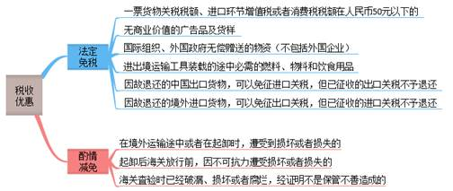
（六）征收管理
1.征收时间
关税是在货物实际进出境时，即在纳税人按进出口货物通关规定向海关申报后、海关放行前一次性缴纳。
2.海关暂不予放行旅客行李物品的有关事项
旅客携运进出境的行李物品有下列情形之一的，海关暂不予放行：
（1）旅客不能当场缴纳进境物品税款的；
（2）进出境的物品属于许可证件管理的范围，但旅客不能当场提交的；
（3）进出境的物品超出自用合理数量，按规定应当办理货物报关手续或其他海关手续，其尚未办理的；
（4）对进出境物品的属性、内容存疑，需要由有关主管部门进行认定、鉴定、验核的；
（5）按规定暂不予以放行的其他行李物品。
3.税款的退还
（1）适用情形
①由于海关误征，多缴纳税款的；
②海关核准免验的进口货物在完税后，发现有短卸情况，经海关审查认可的；
③已征出口关税的货物，因故未装运出口申报退关，经海关查验属实的。
（2）纳税人可以从缴纳税款之日起的1年内申请退税，逾期不予受理。
4.税款的补征和追征
（1）进出口货物完税后，如发现少征或漏征税款（非因收发货人或其代理人违规），海关有权在1年内予以补征；
（2）进出口货物完税后，如因收发货人或其代理人违反规定而造成少征或漏征税款的，海关在3年内可以追缴。
【例题·单选题】根据关税法律制度的规定，下列各项中，海关可以酌情减免关税的是（ ）。
A.进出境运输工具装载的途中必需的燃料、物料和饮食用品
B.无商业价值的广告品及货样
C.国际组织无偿赠送的物资
D.在境外运输途中遭受到损坏的进口货物
【答案】D
【总结】
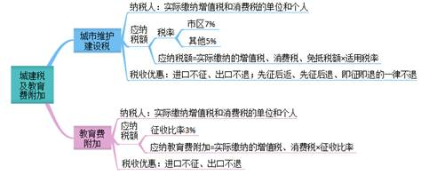
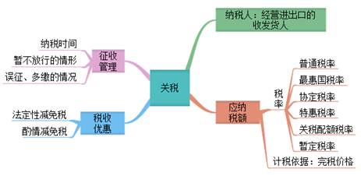三、环境保护税
概念：环境保护税是为了保护和改善环境，减少污染物排放，推进生态文明建设而征收的一种税。
（一）纳税人
环境保护税的纳税人为在中华人民共和国领域和中华人民共和国管辖的其他海域，直接向环境排放应税污染物的企业事业单位和其他生产经营者。
按规定征收环境保护税，不再征收排污费。
（二）征税范围
环境保护税的征税范围是相关规定中规定的大气污染物、水污染物、固体废物、噪声等应税污染物。
有下列情形之一的，不属于直接向环境排放污染物，不缴纳相应污染物的环境保护税：
（1）企业事业单位和其他生产经营者向依法设立的污水集中处理、生活垃圾集中处理场所排放应税污染物的；
（2）企业事业单位和其他生产经营者在符合国家和地方环境保护标准的设施、场所储存或者处置固体废物的。
注意：
1.依法设立的城乡污水集中处理、生活垃圾集中处理场所超过国家和地方规定的排放标准向环境排放应税污染物的，应当缴纳环境保护税。
2.企业事业单位和其他生产经营者储存或者处置固体废物不符合国家和地方环境保护标准的，应当缴纳环境保护税。
（三）应纳税额
1.税率：定额税率
注意：大气污染物、水污染物执行幅度定额税率，具体适用税额的确定和调整，由省、自治区、直辖市人民政府在规定的税额幅度内提出，报同级人大常委会决定，并报全国人大常委会和国务院备案。
2.计税依据
（1）应税大气污染物按照污染物排放量折合的污染当量数确定；
（2）应税水污染物按照污染物排放量折合的污染当量数确定；
（3）应税固体废弃物按照固体废弃物的排放量确定；
（4）应税噪声按照超过国家规定标准的分贝数确定。
3. 排放量和分贝数按照下列方法和顺序确定
（1）安装使用了符合规定的自动监测设备：按自动监测数据计算；
（2）未安装使用自动监测设备：按监测机构出具的监测数据计算；
（3）不具备监测条件的：按规定的排污系数、物料衡算方法计算；
（4）不能按上述方法计算的：按规定的抽样测算的方法核定计算。
4.应纳税额
应税大气污染物应纳税额=污染当量数×具体适用税额
应税水污染物应纳税额=污染当量数×具体适用税额
应税固体废物应纳税额=固体废物排放量×具体适用税额
应税噪声的应纳税额=超过国家规定标准的分贝数对应的具体适用税额
（四）税收优惠
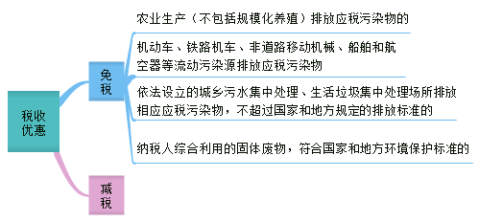
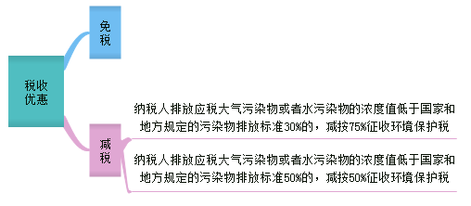
（五）征收管理
1.环境保护税由税务机关（而非环保部门）依法征收。
2.环境保护主管部门应当将排污单位的排污许可、污染物排放数据、环境违法和受行政处罚情况等环境保护相关信息，定期交送税务机关。税务机关应当将纳税人的纳税申报、税款入库、减免税额、欠缴税款以及风险疑点等环境保护税涉税信息，定期交送环境保护主管部门。
3.纳税义务发生时间。
纳税义务发生时间为纳税人排放应税污染物的当日。
4.纳税地点。
纳税人应当向应税污染物排放地的税务机关申报缴纳环境保护税。
5.纳税期限。
（1）环境保护税按月计算，按季申报缴纳；不能按固定期限计算缴纳的，可以按次申报缴纳。
（2）纳税人按季申报缴纳的，应当自季度终了之日起15日内，向税务机关办理纳税申报并缴纳税款。
（3）纳税人按次申报缴纳的，应当自纳税义务发生之日起15日内，向税务机关办理纳税申报并缴纳税款。
【例题1·单选题】下列各项中，不征收环境保护税的是（ ）。
A.光源污染
B.噪声污染
C.水污染
D.大气污染
【答案】A
【解析】目前，我国环境保护税的应税污染物仅限于法定的大气污染物、水污染物、固体废物和噪声（限于工业噪声）。
【总结】
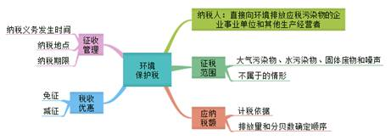
四、车辆购置税法律制度（根据最新车辆购置税法进行调整）
概念：车辆购置税，是对在中国境内购置规定车辆的单位和个人征收的一种税，就其性质而言，属于直接税的范畴。
（一）纳税人
在中华人民共和国境内购置汽车、有轨电车、汽车挂车、排气量超过150毫升的摩托车（以下统称应税车辆）的单位和个人。
购置包括：购买、进口、自产、受赠、获奖、其他（拍卖、抵债、走私、罚没等）方式取得并“自用”的行为。
（二）征收范围
包括汽车、有轨电车、汽车挂车、排气量超过150毫升的摩托车。
（三）应纳税额
1.税率：车辆购置税采用10%的比例税率。
2.计税依据：应税车辆的计税价格。
（1）纳税人购买自用应税车辆的计税价格，为纳税人实际支付给销售者的全部价款，不包括增值税税款；
（2）纳税人进口自用的应税车辆的计税价格的计算公式为：
计税价格=关税完税价格+关税+消费税
（3）纳税人自产自用应税车辆的计税价格，按照纳税人生产的同类应税车辆的销售价格确定，不包括增值税税款；
（4）纳税人以受赠、获奖或者其他方式取得自用应税车辆的计税价格，按照购置应税车辆时相关凭证载明的价格确定，不包括增值税税款。
3.应纳税额计算公式如下：
应纳税额=计税依据×税率
进口应税车辆的应纳税额=（关税完税价格+关税+消费税）×税率
【例题1·多选题】根据车辆购置税法律制度的规定，下列单位和个人中，属于征收车辆购置税纳税人的有（ ）。
A.购买应税货车并自用的某外商投资企业
B.进口应税小轿车并自用的某外贸公司
C.获得奖励应税轿车并自用的李某
D.受赠应税小型客车并自用的某学校
【答案】ABCD
- 税收优惠
1.依照法律规定应当予以免税的外国驻华使馆、领事馆和国际组织驻华机构及其有关人员自用的车辆；
2.中国人民解放军和中国人民武装警察部队列入装备订货计划的车辆；
3.悬挂应急救援专用号牌的国家综合性消防救援车辆；
4.设有固定装置的非运输专用作业车辆；
5.城市公交企业购置的公共汽电车辆。
（五）征收管理
1.车辆购置税实行一次征收制度，税款应当一次缴清。
2.购置已征车辆购置税的车辆，不再征收车辆购置税。
3.纳税期限。
纳税人购置应税车辆的当日，纳税人应当自纳税义务发生之日起六十日内申报缴纳车辆购置税。
4.已纳车辆购置税退还。
纳税人将已征车辆购置税的车辆退回车辆生产企业或者销售企业的，可以向主管税务机关申请退还车辆购置税。退税额以已缴税款为基准，自缴纳税款之日至申请退税之日，每满1年扣减10%。
5.纳税环节。
（1）纳税人应当在向公安机关交通管理部门办理车辆注册登记前，缴纳车辆购置税。
（2）公安机关交通管理部门办理车辆注册登记，应当根据税务机关提供的应税车辆完税或者免税电子信息对纳税人申请登记的车辆信息进行核对，核对无误后依法办理车辆注册登记。
6.纳税地点。
（1）纳税人购置需要办理车辆登记注册手续的应税车辆，应当向车辆登记注册地的主管税务机关申报纳税；
（2）纳税人购置不需要办理车辆登记注册手续的应税车辆，应当向纳税人所在地的主管税务机关申报纳税。
【总结】
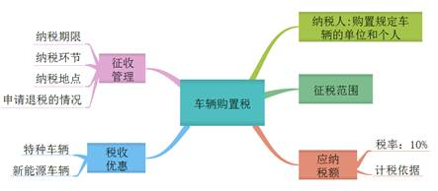
五、耕地占用税
概念：耕地占用税，是为了合理利用土地资源，加强土地管理，保护耕地，对占用耕地建房或者从事非农业建设的单位或者个人，征收的一种税。
（一）纳税人
在中华人民共和国境内占用耕地建设建筑物、构筑物或者从事非农业建设的单位和个人。
（二）征税范围
耕地占用税的征税范围包括纳税人为占用耕地建设建筑物、构筑物或者从事非农业建设。
占用耕地建设农田水利设施的，不缴纳耕地占用税。
提示：
占用园地、林地、草地、农田水利用地、养殖水面、渔业水域滩涂以及其他农用地建设建筑物、构筑物或者从事非农业建设的，依照本法的规定缴纳耕地占用税。
占用上述规定的农用地的，适用税额可以适当低于本地区确定的适用税额，但降低的部分不得超过50%。具体适用税额由省、自治区、直辖市人民政府提出，报同级人民代表大会常务委员会决定，并报全国人民代表大会常务委员会和国务院备案。
【例题·单选题】根据耕地占用税法律制度的规定，下列各项中，不缴纳耕地占用税的是（ ）。
A.占用市区工厂土地建设商品房
B.占用市郊菜地建设公路
C.占用牧草地建设厂房
D.占用果园建设旅游度假村
【答案】A
（三）应纳税额
1.税率：定额税率
（1）各地区耕地占用税的适用税额，由省、自治区、直辖市人民政府根据人均耕地面积和经济发展等情况，在规定的税额幅度内提出，报同级人民代表大会常务委员会决定，并报全国人民代表大会常务委员会和国务院备案。各省、自治区、直辖市耕地占用税适用税额的平均水平，不得低于规定的平均税额。
（2）在人均耕地低于零点五亩的地区，省、自治区、直辖市可以根据当地经济发展情况，适当提高耕地占用税的适用税额，但提高的部分不得超过确定的适用税额的50%。
（3）占用基本农田的，应当按照确定的当地适用税额，加按150%征收。
2.计税依据
耕地占用税以纳税人实际占用的耕地面积为计税依据，按规定的适用税额一次性征收。
纳税人实际占用耕地面积的核定以农用地转用审批文件为主要依据，必要时应当实地勘测。
3.应纳税额计算
应纳税额=实际占用耕地面积（平方米）×适用税率
（四）税收优惠
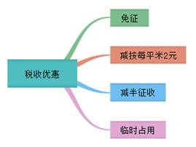
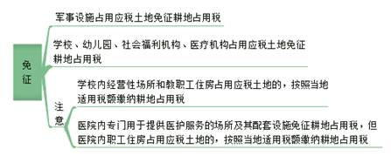
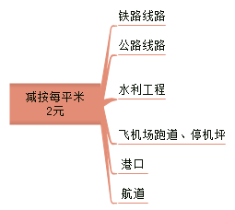
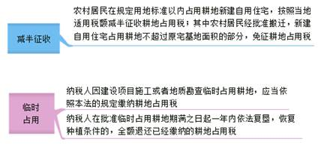
（五）征收管理
1.纳税义务发生时间与纳税期限
纳税人收到自然资源主管部门办理占用耕地手续的书面通知的当日。
纳税人应当自纳税义务发生之日起三十日内申报缴纳耕地占用税。
自然资源主管部门凭耕地占用税完税凭证或者免税凭证和其他有关文件发放建设用地批准书。
2.纳税地点
纳税人占用耕地或其他农用地，应当在耕地或其他农用地所在地申报纳税。
（1）土地管理部门应当在向纳税人发放农用地转用批复文件或者建设用地批准书的同时，通知同级税务机关。
（2）土地管理部门应当在核查耕地占用税纳税或者免税证明后，办理供应建设用地手续。
【例题1·单选题】2019年7月甲公司开发住宅社区经批准共占用耕地150000平方米，其中800平方米兴建幼儿园，5000平方米修建学校，已知耕地占用税适用税率为30元/平方米，甲公司应缴纳耕地占用税税额的下列算式中，正确的是（ ）。
A.150000×30=4500000（元）
B.（150000-800-5000）×30=4326000（元）
C.（1500000-5000）×30=4350000（元）
D.（150000-800）×30=4476000（元）
【答案】B
【总结】
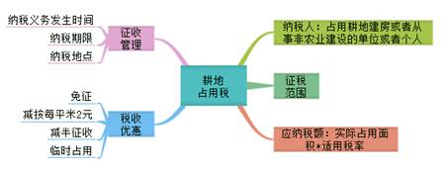
六、烟叶税
概念：烟叶税是向收购烟叶产品的单位征收的税种，税负由烟草公司负担，征收烟叶税不会增加农民负担，按照收购烟叶实际支付的价款总额的一定比例征收的一种税。
（一）纳税人
1.烟叶税的纳税人为在中华人民共和国境内收购烟叶的单位（烟草公司或受其委托收购烟叶的单位）。
2.对依法査处没收的违法收购的烟叶，由收购罚没烟叶的单位缴纳烟叶税。
（二）征税范围
烟叶税征税范围包括晾晒烟叶、烤烟叶。
（三）应纳税额
应纳税额=收购价款×（1+10%） ×税率
解释：计税依据包括纳税人支付给烟叶生产销售单位和个人的烟叶收购价款和价外补贴。其中价外补贴统一按烟叶收购价款的10%计算。
【例题1·单选题】根据烟叶税法律制度的规定，下列属于烟叶税纳税人的是（ ）。
A.生产烟叶的个人
B.收购烟叶的单位
C.销售香烟的单位
D.消费香烟的个人
【答案】B
七、船舶吨税
概念：船舶吨税是对自中国境外港口进入境内港口的船舶征收的一种税。
（一）纳税人
自中华人民共和国境外港口进入境内港口的船舶征收船舶吨税，以应税船舶负责人为纳税人
（二）应纳税额
1.税率
吨税设置优惠税率和普通税率。
其中：适用优惠税率的船舶有：
①中华人民共和国籍的应税船舶；
②船籍国（地区）与中华人民共和国签订含有相互给予船舶税费最惠国待遇条款的条约或者协定的应税船舶。
其他应税船舶，适用普通税率。
2.计税依据
吨税以船舶净吨位为计税依据。
提示：
（1）拖船和非机动驳船分别按相同净吨位船舶税率的50%计征税款。
（2）拖船按照发动机功率每千瓦折合净吨位0.67吨。
（3）无法提供净吨位证明文件的游艇按照发动机功率每千瓦折合净吨位0.05吨。
3.应纳税额计算
应纳税额=应税船舶净吨位×适用税率
（三）税收优惠（免征吨税）
（1）应纳税额在人民币50元以下的船舶；
（2）自境外以购买、受赠、继承等方式取得船舶所有权的初次进口到港的空载船舶；
（3）吨税执照期满后24小时内不上下客货的船舶；
（4）非机动船舶（不包括非机动驳船）；
（5）捕捞、养殖渔船；
（6）避难、防疫隔离、修理、终止运营或者拆解，并不上下客货的船舶；
（7）军队、武装警察部队专用或者征用的船舶；
（8）警用船舶；
（9）依照法律规定应当予以免税的外国驻华使领馆、国际组织驻华代表机构及其有关人员的船舶；
（10）国务院规定的其他船舶。
（四）征收管理
1.吨税由海关负责征收。海关征收吨税应当制发缴款凭证。
2.纳税义务发生时间及纳税期限。
（1）吨税纳税义务发生时间为应税船舶进入境内港口的当日。
（2）应税船舶在吨税执照期满后尚未离开港口的，应当申领新的吨税执照，自上一次执照期满的次日起续缴吨税。
（3）应税船舶负责人应当自海关填发吨税缴款凭证之日起15日内缴清税款。未按期缴清税款的，自滞纳税款之日起至缴清税款之日止，按日加收滞纳税款万分之五的税款滞纳金。
3.纳税担保。
应税船舶到达港口前，经海关核准先行申报并办结出入境手续的，应税船舶负责人应当向海关提供与其依法履行吨税缴纳义务相适应的担保；应税船舶到达港口后，依照船舶吨税法的规定向海关申报纳税。
下列财产、权利可以用于担保：
（1）人民币、可自由兑换货币；
（2）汇票、本票、支票、债券、存单；
（3）银行、非银行金融机构的保函；
（4）海关依法认可的其他财产、权利。
4.补征、追征与退还。
（1）海关发现少征或者漏征税款的，应当自应税船舶应当缴纳税款之日起1年内，补征税款。
（2）因应税船舶违反规定造成少征或者漏征税款的，海关可以自应当缴纳税款之日起3年内追征税款，并自应当缴纳税款之日起按日加征少征或者漏征税款万分之五的税款滞纳金。
（3）海关发现多征税款的，应当在24小时内通知应税船舶办理退还手续，并加算银行同期活期存款利息。
（4）应税船舶发现多缴税款的，可以自缴纳税款之日起3年内以书面形式要求海关退还多缴的税款并加算银行同期活期存款利息；
海关应当自受理退税申请之日起30日内查实并通知应税船舶办理退还手续。
